Valsts meža dienesta izsniegtie sanitārie atzinumi 2018. gadā

Saskaņā ar MK 30.07.2013. noteikumu Nr. 449 ”Valsts meža dienesta nolikums” 4.5. apakšpunktu Valsts meža dienests (turpmāk – VMD) veic meža veselības stāvokļa uzraudzību. Saskaņā ar MK 18.12.2012. noteikumu Nr. 947 ”Noteikumi par meža aizsardzības pasākumiem un ārkārtējās situācijas izsludināšanu mežā” 19. punktu VMD apkopo informāciju par mežaudžu apsekošanu un VMD izsniegtajiem sanitārajiem atzinumiem, un apkopoto informāciju iesniedz Zemkopības ministrijā.
Katru gadu dažādu faktoru dēļ daļa mežaudžu platības zaudē augtspēju, kā rezultātā tās iet bojā un tiek nocirstas sanitārajā cirtē pēc VMD sanitārā atzinuma saņemšanas. Kopumā 2018. gadā tika izsniegti sanitārie atzinumi par kopējo platību 1297,7 ha, no kuriem 482,4 ha bija valsts mežos, bet 815,3 ha – citu īpašnieku mežos (1. attēls).


1. attēls. Mežaudzes, kuras atļauts nocirst sanitārajā cirtē pēc VMD sanitārā atzinuma, pa reģioniem 2018. gadā (ha).
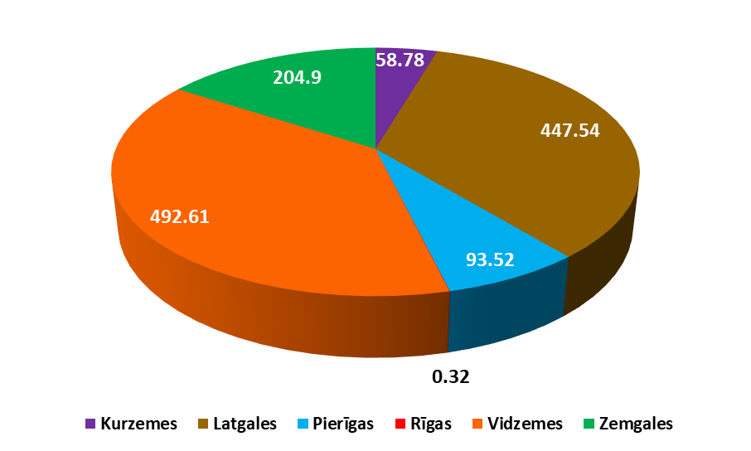

2. attēls. Mežaudzes, kuras atļauts nocirst sanitārajā cirtē, pa reģioniem 2018. gadā (ha).

Tāpat kā 2017. gadā, arī 2018. gadā visvairāk bojāto mežaudžu konstatēts Vidzemes reģionā, kur bojātās mežaudzes sastādīja 38% jeb 492,6 ha no kopējās platības (2. attēls). Gandrīz tikpat daudz bojāto mežaudžu bija arī Latgales reģionā – 34% jeb 447,5 ha no kopējās platības. Pārējos reģionos bojāto mežaudžu īpatsvars bijis salīdzinoši mazāks – Zemgalē tas bija 16% no kopējās platības, Pierīgā – 7%, Kurzemē – 5%, bet vismazāk Rīgas reģionā – tikai 0,3%.
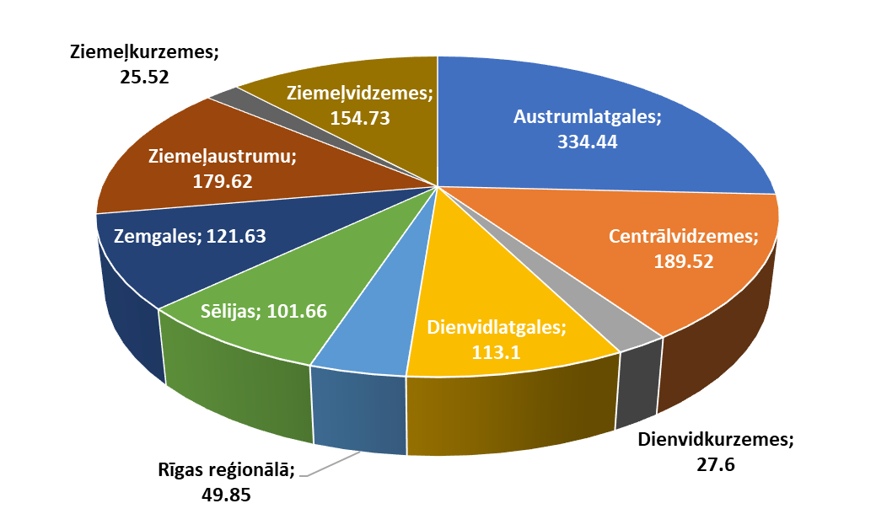

3. attēls. Bojāto mežaudžu platības pa virsmežniecībām 2018. gadā (ha).

Visvairāk bojāto mežaudžu 2018. gadā konstatēts Austrumlatgales virsmežniecībā – apmēram viena ceturtā daļa jeb 334,4 ha no visu bojāto mežaudžu kopējās platības (3. attēls). Tas galvenokārt saistīts ar bērzu bojāeju palielināta mitruma apstākļos, kas lielākoties konstatēts Rēzeknes novada Gaigalavas pagastā un Balvu novada Bērzpils pagastā, kur bērzi pēc 2017. gada ilgstošajām lietavām un sekojošajiem ilglaicīgajiem plūdiem saskaņā ar izsniegtajiem VMD sanitārajiem atzinumiem aizgājuši bojā vislielākajās platībās. Austrumlatgales virsmežniecībai seko Centrālvidzemes virsmežniecība ar 189,5 ha bojāto mežaudžu, Ziemeļaustrumu virsmežniecība (ar 179,6 ha) un Ziemeļvidzemes virsmežniecība (ar 154,7 ha). Pārējās virsmežniecībās bojā aizgājušās mežaudzes sastādīja mazāk par 10% no visu bojāgājušo mežaudžu kopējās platības.

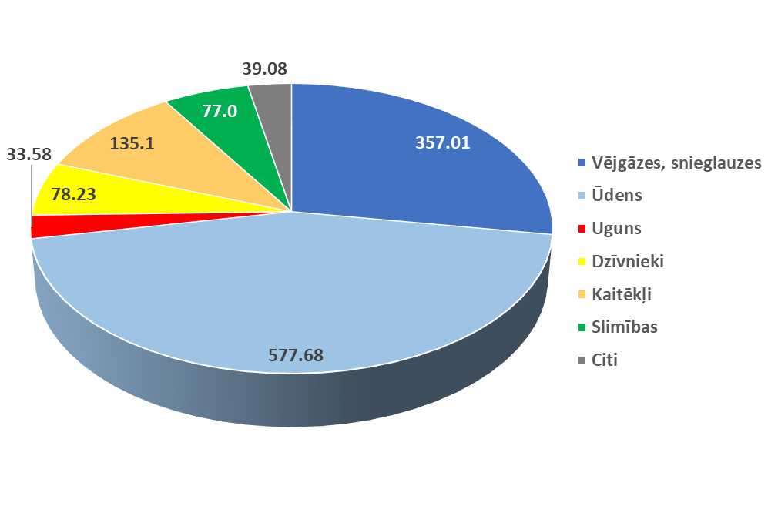

4. attēls. Mežaudzes, kuras atļauts nocirst sanitārajā cirtē pēc VMD sanitārā atzinuma, pa bojājumu cēloņiem 2018. gadā (ha).

Atšķirībā no iepriekšējiem gadiem, kad dominēja vējgāžu bojājumi, 2018. gadā platības ziņā būtiskākais mežaudžu bojājumu cēlonis bija pārmērīgs mitrums, kas sastādīja 45% (577,7 ha) no visiem bojājumiem (4. attēls). Jāpiebilst, ka aptuveni 34% no visām mitruma bojātajām mežaudzēm konstatēts divos jau minētajos pagastos. Vējgāžu ietekmē gājušas bojā 28% (357,0 ha) no bojātajām audzēm. Pārējie bojājumu cēloņi saskaņā ar izsniegtajiem VMD sanitārajiem atzinumiem bijuši krietni vien nenozīmīgāki. Jāpiezīmē gan, ka 2018. gadā sauso laika apstākļu dēļ ievērojamas purvu un mežu platības cieta meža ugunsgrēkos (piemēram, Ziemeļkurzemē pie Stiklu ciema u.c.), taču sanitārās cirtes pēc VMD sanitārā atzinuma šajās teritorijās pagaidām izstrādātas ļoti nelielās platībās.
Platības ziņā tāpat kā pagājušajā gadā visvairāk bojātas izplatītāko koku sugu – egļu, bērzu un priežu – audzes (5. attēls). Egļu un priežu audzes visvairāk bojājušas vējgāzes, bet bērzu audzes – pārmērīgs mitruma daudzums. Egļu audžu bojāejā salīdzinoši nozīmīgs faktors bijis arī ūdens, kā arī mizgraužu un citu stumbra kaitēkļu bojājumi. Apses visvairāk bojājuši pārnadži, bet ošus – slimības.
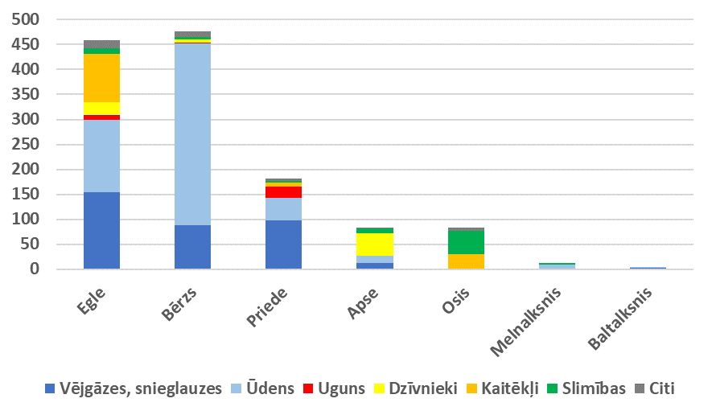

5. attēls. VMD izsniegtie sanitārie atzinumi pa koku sugām un bojājumu cēloņiem 2018. gadā (ha).


19128,6 ha

6. attēls. Mežaudžu platības, kuras atļauts nocirst sanitārajā cirtē pēc VMD sanitārā atzinuma pa bojājumu cēloņiem no 1991. līdz 2018. gadam (ha).

Salīdzinot ar trim iepriekšējiem gadiem, augtspēju zaudējušās platības ir nedaudz palielinājušās, taču to līmenis atbilst pēdējo gadu vidējam līmenim, t.i. nedaudz virs 1000 ha/gadā (6. attēls). Sadalījums pa mežaudžu bojājumu cēloņiem pēdējos piecos gados bijis ļoti līdzīgs – visbūtiskākie bojājumu cēloņi nemainīgi ir vējgāzes un pārmērīgs mitrums.
Salīdzinot ar 2017. gadu, ir nedaudz palielinājies egles mizgraužu bojājumu apjoms. Ja iepriekšējos gados egles mizgrauži nopostīja aptuveni 30–50 ha/gadā, tad 2018. gadā tie bija 89,8 ha. Vislielākās mizgraužu skartās platības 2018. gadā konstatētas Ziemeļvidzemes, Sēlijas un Ziemeļaustrumu virsmežniecībās.
Līdzīgi kā iepriekšējos gados Daugavpils apkārtnē priešu audžu tīkllapsenes bojātās un kalstošās priedes cirstas izlases veidā, tādēļ VMD sanitārie atzinumi mežaudzes nociršanai vienlaidus veidā nav izsniegti.
Starp meža slimību aktualitātēm minams tas, ka 2018. gadā vairākās vietās Latvijā (sevišķi Kurzemes reģionā) uz atsevišķiem ozoliem konstatēta 2017. gadā jaunatklātā ozolu slimība – akūtā ozolu kalšana. Tomēr pagaidām slimības skartie koki cirsti vien izlases veidā, nevis sanitārajās cirtēs pēc VMD sanitārā atzinuma.

